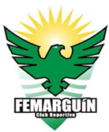

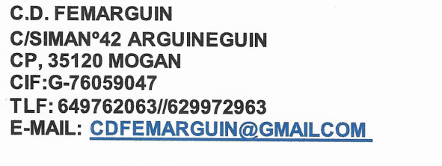

Dº José Luis Del Toro Ojeda, con nº DNI 43273390V, actuando como Secretario del Club Deportivo Femarguín

Informa:

-Que los Directivos que componen esta entidad, crea en el año 2010 y sin ánimo de lucro no perciben retribuciones económicas de ningún tipo, ya que su labor y trabajo siempre se realiza de forma voluntaria

Firma
